**جهش در کیفیت تولیدات کشاورزی: تشریح دستورالعمل اجرایی استاندارد GAP**

**سمانه سنجابی1[1]🞽، کیومرث زرافشانی2، حسین محمودی3**

1- دانش­آموخته کارشناسی ارشد توسعه روستایی، گروه ترویج و آموزش کشاورزی، دانشکده کشاورزي، دانشگاه رازی Samane.110.san@gmail.com

2- دانشیار گروه ترویج و آموزش کشاورزی، دانشکده کشاورزي، دانشگاه رازی

3-استادیار گروه کشاورزی اکولوژیک، پژوهشکده علوم محیطی، دانشگاه شهید بهشتی

چكيده

در دهه­های اخیر با توجه به افزایش شمار مبتلایان به بیماری­های ناشی از مواد غذایی آلوده، سازمان­های بین المللی همچون فائو استاندارد عملیات خوب کشاورزی (گپ) را برای تولید محصولی سالم و حفظ کیفیت و کمیت تولید را تدوین نمودند. با توجه به شعار ملی سال 1399 مبنی بر جهش تولید به نظر می­رسد بیشتر بعد کمی تولید مورد توجه قرار گرفته است در حالی که می­بایست در بخش کشاورزی که علاوه بر تأثیر در توسعه اقتصادی به طور مستقیم بر سلامت جامعه نیز مؤثر است به جهش در کیفیت تولید در کنار کمیت توجه ویژه داشت. به نظر می­رسد استاندارد گپ در دستیابی به جهش در کمیت و کیفیت تولیدات کشاورزی نقش چشمگیری داشته باشد. از این روی هدف از پژوهش اسنادی حاضر تشریح دستورالعمل اجرایی این استاندارد است که نتیجه آن می­تواند آگاه­سازی هرچه بیشتر تولیدکنندگان متقاضی استاندارد گپ نسبت به روند صدور، تجدید، تعلیق یا ابطال گواهی باشد.

**واژه‌های کلیدی:** عملیات خوب کشاورزی، جهش تولید، گواهینامه، استاندارد گپ

**مقدمه**

در دهه­های اخیر به منظور تأمین نیازهای روزافزون جمعیت درحال رشد، بخش کشاورزی به استفاده بی رویه و نامتعادل از کودها و سموم شیمیایی روی آورده که علاوه بر تخریب خاک و از بین بردن موجودات خاکزی بر سلامت مصرف­کنندگان نیز اثرات سوء بر جای گذاشته است. این امر افزایش میزان ابتلا به بیماری­های ناشی از مصرف مواد غذایی آلوده را به دنبال داشته است تا جاییکه هر سال، میلیون­ها نفر در سراسر جهان در اثر آلودگی­­های ناشی از آب و مواد غذایی، جان خود را از دست می­دهند (4). بنابراین موضوع ایمنی غذایی در جوامع بین­المللی مطرح گردید.

نظر به اینکه که بسیاری از آلودگی­ها از فعالیت­های ناپایدار در مزرعه ناشی می­شود بنابراین مدیریت و کنترل تمام مراحل تولید محصولات کشاورزی ( قبل، حین و پس از برداشت) حائز اهمیت است. به همین منظور سازمان فائو سیستم تولید بر اساس استاندارد عملیات خوب کشاورزی[2] را پیشنهاد می­کند (5). استاندارد عملیات خوب کشاورزی؛ عملیاتی است که پایداری اجتماعی، اقتصادی و زیست محیطی را برای فرآیندهای مزرعه تعیین می­کند و نتیجه آن ایمنی و کیفیت تولیدات غذایی و غیرغذایی کشاورزی است (6).

بطور کلی بخش کشاورزی در روند رشد و توسعه کشورهای مختلف در ادوار زمانی متفاوت، از اهمیت خاصی برخوردار بوده است (10). کشاورزی در ایران نیز همانند دیگر کشورهای درحال توسعه، به عنوان یکی از مهم­ترین بخش­های اقتصادی به شمار می­آید (12). به بیان دیگر، نقش بخش کشاورزی به دلیل تأمین مواد غذایی، کمک به توسعه سایر بخش­ها از طریق ایجاد مازاد اقتصادی، کمک به تأمین سرمایه در رشد اقتصادی، کمک به تأمین منابع ارزی، کمک به تأمین ذخیره نیروی کار و کمک به بازار کالاهای صنعتی در فرایند توسعه انکارناپذیر است (13). از این روی بخش کشاورزی می­تواند در تحقق شعار ملی سال 1399 که توسط مقام معظم رهبری به عنوان سال جهش تولید نامگذاری شده است؛ نقش به سزایی داشته باشد.

از مطالب پیش گفته چنین بر می­آید که ظرفیت عظیمی در بخش کشاورزی وجود دارد و دسترسی به جهش تولیدات کشاورزی دور از دسترس نیست. به نظر می­رسد در شعار جهش تولید؛ مقوله کلی، کمیت تولید است که می‌توان برای تحقق آن برنامه‌ریزی کرد. اما موضوع دیگری که اهمیت فراوانی دارد، اقدامات کیفی در راستای جهش تولید ملی است. بنابراین جهش تولید را می توان در دو مقوله کمی و کیفی مورد توجه قرار داد. در این راستا نکته­ای که باید مورد توجه قرار گیرد این است که افزایش و جهش در تولیدات کشاورزی بدون توجه به بعد کیفیت آن می­تواند پیامدهایی در سایر بخش­های نظام به ویژه در بخش سلامت به دنبال داشته باشد. از این روی توجه به کیفیت تولیدات کشاورزی در کنار کمیت آن ضروری به نظر می­رسد. چراکه تولید محصول سالم و حفظ سلامت محصول از مزرعه تا سفره با استفاده از بکارگیری استاندارد گپ؛ علاوه بر تضمین سلامت جامعه می­تواند به عنوان گذرنامه ای برای صادرات محصولات سالم کشاورزی در منطقه باشد. در این راستا هدف از پژوهش کنونی تبیین دستورالعمل اجرایی استاندارد گپ است که علاوه بر در نظر گرفتن بعد کمی تولید، کیفیت تولید را نیز مورد توجه قرار می­دهد. در ادامه به برخی از پژوهش­هایی که در خارج و داخل کشور در زمینه استاندارد گپ انجام شده است می­پردازیم.

گانپات و همکاران (2014)؛ سازگاری سبزیکاران خرده­پا در کشورهند را با عملیات خوب کشاورزی مورد مطالع قرار دادند. نتایج نشان داد که میزان این انطباق در حد پایین است و باید به واسطه پذیرش این استاندارد در جهت بهبود کیفیت محصولات به منظور تولید محصول سالم و صادرات آن تلاش کرد. نتایج مطالعه کلاین وکتور و گرس (2006) نیز روی پذیرش استانداردهای یوروگپ توسط صادرکنندگان انبه در کشور پرو نشان داد که عدم دسترسی به اطلاعات در رابطه با استانداردها و نیز هزینه­های پذیرش از جمله مهمترین موانع پذیرش این استاندارد به شمار می­روند. براساس مطالعه اسلام و همکاران (2012) بکارگیری عملیات خوب کشاوزی برای محصول گوجه فرنگی در کشور مالزی نشان داد که بهره وری و درآمد کشاورزانی که از استاندارد گپ استفاده کردند به علت صادرات محصول با کیفیت­تر، بیشتر از کشاورزانی بوده که از گپ استفاده نکردند.

از پژوهش­هایی که در کشور انجام شده نیز می­توان به مطالعه مرادی و امیدی نجف­آبادی (12011) اشاره کرد. این محققان مهمترین موانع بکارگیری استاندارد گپ جهانی در کشاورزی ایران را مورد بررسی قرار دادند. مرادی و امیدی نجف­آبادی (22011) در مطالعه دیگری به معرفی استاندارد گپ جهانی در نظام عملیات مناسب کشاورزی پرداختند و به این نتیجه رسیدند که اهداف نظام گپ نیاز به بازنگری دارد. رزاقی بورخانی و همکاران (2013) در مطالعه­ای ضمن بررسی ماهیت، اصول، اهداف و مزایای نظام گپ جهانی و توجه به تدوین استاندارد ایران گپ، به این نتیجه رسیدند که انسجام و تدوین برنامه­های ترویجی در راستای گسترش عملیات مناسب کشاورزی، همگام با توانمندسازی کشاورزان و مشارکت آنان در فرایند تصمیم­گیری مصرف بهینه نهاده­های پایه کشاورزی، کاهش مصرف سموم و آفت­کش­های شیمیایی و استقرار نظام استاندارد گپ جهانی در مزارع و واحدهای تولیدی براساس یک استاندارد بین المللی برای صدور گواهینامه محصولات کشاورزی حائز اهمیت می­باشد.

بررسی مطالعات پیشین نشان می­دهد که بیشتر آنها به معرفی و بررسی میزان پذیرش و موانع بکارگیری استاندارد عملیات خوب کشاورزی و همچنین تأثیر بکارگیری این استاندارد در وضعیت اقتصادی کشاورزان، پرداخته­اند. اما آنچه که مورد غفلت قرار گرفته است و می­بایست پیش از همه موارد مورد بحث به آن توجه نمود تبیین دستورالعمل اجرایی استاندارد گپ است که متقاضیان برای دریافت استاندارد گپ می­توانند آن را به عنوان نقشه راهی برای تولید براساس استاندارد گپ قرار دهند. همچنین این دستورالعمل می­تواند در آگاه­سازی تولیدکنندگان نسبت به روند صدور، تجدید، تعلیق یا ابطال گواهی استاندارد مؤثر باشد.

**مواد و روش­ها**

پژوهش حاضر کاملاً مبتنی بر مرور منبع دسته دوم، خلاصه­سازی و جمع­بندی مستندات بوده است و روش گردآوری داده­ها مطالعه­ی ­اسنادی می­باشد.

**نتایج و بحث**

**روند صدور، تجدید، تعلیق یا ابطال گواهی استاندارد محصول گپ )سالم(**

پس از بررسی اسناد و مدارک موجود در زمینه استاندارد ایران گپ و مصاحبه با کارشناسان مربوطه، دستورالعمل اجرایی صدور گواهی، تجدید گواهی، تعلیق و یا ابطال گواهی استاندارد محصولات سالم و گپ، ساماندهی و به شکل یک فلوچارت طراحی شده که در نگاره­های 1 ، 2 ، 3 و 4 قابل مشاهده است. در ادامه نگاره های 1-1 تا 1-4 فرایند صدور را نشان می­دهند. همانطور که مشخص است، بر اساس نگاره 1 متقاضی دریافت گواهی محصول سالم و گپ پس از تکمیل و تحویل مدارک مورد نیاز به سازمان­های مربوطه و طی فرآیند لازم در بازه زمانی حدود 30 روز کاری موفق به دریافت گواهی خواهد شد.

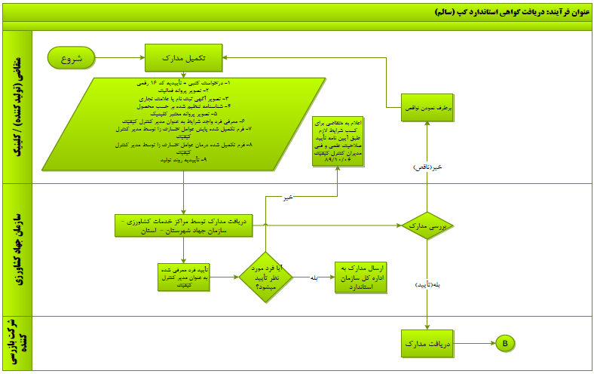

نگاره 1- فرآیند صدور استاندارد محصول سالم (GAP) (یافته­های تحقیق)

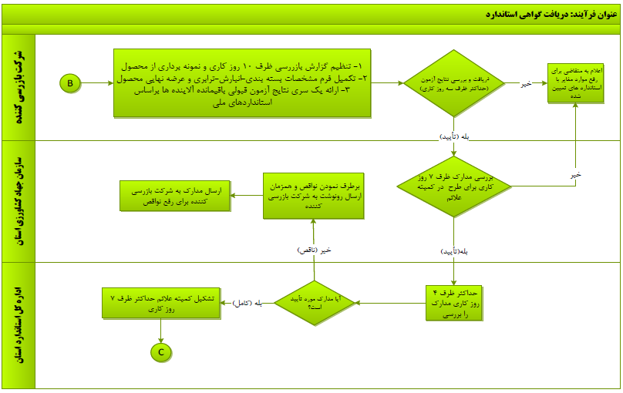

ادامه نگاره 1- فرآیند صدور استاندارد محصول سالم (GAP) (یافته­های تحقیق)

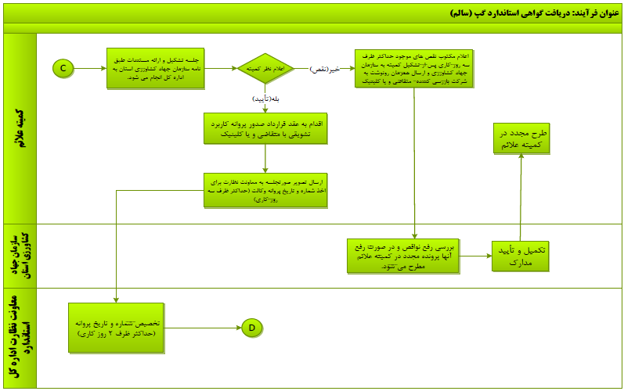

ادامه نگاره 1- فرآیند صدور استاندارد محصول سالم (GAP) (یافته­های تحقیق)

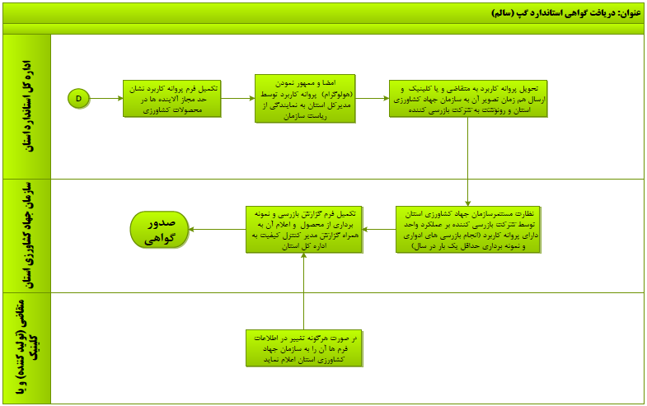

ادامه نگاره 1- فرآیند صدور استاندارد محصول سالم (GAP) (یافته­های تحقیق)

در ادامه نگاره 2، فرآیند تجدید گواهی را نشان می دهد.

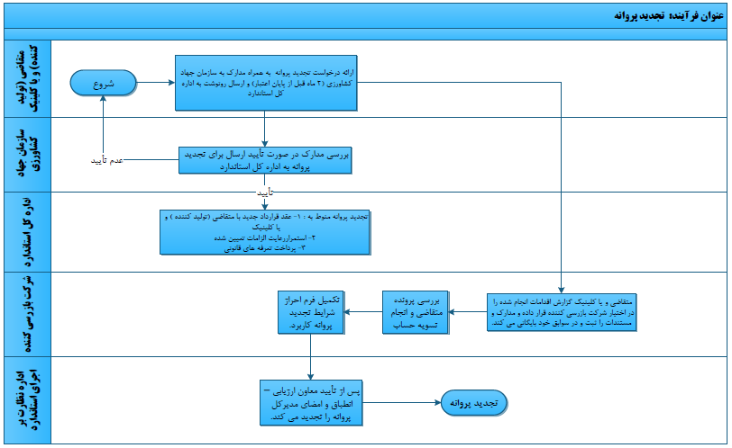

نگاره 2- فرآیند تجدید گواهی استاندارد محصول سالم (GAP) (یافته­های تحقیق)

نگاره 3 بیانگر فرآیند تعلیق گواهی است.

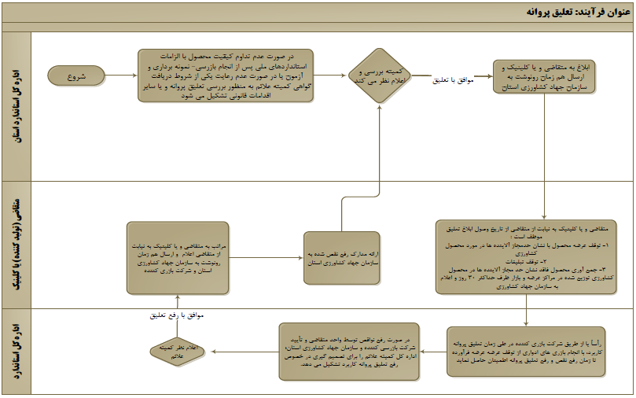

نگاره 3- فرآیند تعلیق گواهی استاندارد محصول سالم (GAP) (یافته­های تحقیق)

نگاره4 نیز فرآیند ابطال گواهی را نشان می دهد.

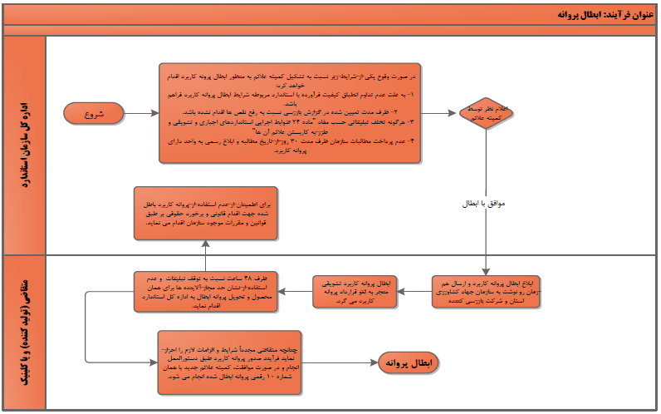

نگاره 4- فرآیند ابطال گواهی استاندارد محصول سالم (GAP) (یافته­های تحقیق)

مطالعات نشان می­دهد که بخش کشاورزی در توسعه اقتصادی جوامع از نقش مهمی برخوردار است (12 و 13). و این نشان از وجود ظرفیت عظیم بخش کشاورزی دارد. بنابراین تحقق شعار ملی سال 1399 براساس فرمایشات مقام معظم رهبری مبنی بر جهش تولید از طریق بخش کشاورزی دور از دسترس نیست. اما آنچه که می­بایست در کنار جهش در بعد کمی تولید مورد توجه قرار گیرد مقوله کمیت تولید است چراکه عدم توجه به بعد کیفیت آن می­تواند پیامدهایی در سایر بخش­های نظام به ویژه در بخش سلامت به دنبال داشته باشد. از این روی توجه به کیفیت تولیدات کشاورزی در کنار کمیت آن ضروری به نظر می­رسد. در این راستا تولید براساس استاندارد عملیات خوب کشاورزی (گپ) به عنوان راهی برای تولید محصول سالم به شمار می­آید. به همین منظور اولین قدم برای دستیابی به جهش تولید در دو بعد کمیت و کیفیت؛ تبیین دستورالعمل اجرایی استاندارد گپ است. در این پژوهش روند صدور، تجدید، تعلیق یا ابطال گواهی استاندارد محصول گپ (سالم) مورد تبیین قرار گرفته است و در قالب یک فلوچارت به عنوان نقشه راهی برای متقاضیان این استاندارد به شمار می­رود.

بررسی­ها نشان می­دهد که در حال حاضر؛ سازمان­های جهاد کشاورزی، نظام مهندسی و منابع طبیعی و اداره استاندارد متولیان اصلی در زمینه استاندارد ایران گپ هستند. همین مسئله موجب ناهماهنگی بین سازمان­ها شده و افزایش بروکراسی و مدت زمان دریافت استاندارد مذکور، عدم صدور به موقع گواهی برای متقاضیان را به دنبال داشته است. به منظور رفع مسائل پیش­گفته پیشنهاد می­گردد یک سازمان واحد به عنوان متولی استاندارد گپ در نظر گرفته شود. از طرفی ارائه فلوچارت تبیین شده در پژوهش کنونی می­تواند نسبت به آگاه­سازی هرچه بیشتر تولیدکنندگان متقاضی برای دریافت استاندارد گپ مؤثر واقع گردد. سخن پایانی اینکه، بکارگیری استاندارد گپ به عنوان یکی از استراتژیهای تولید میتواند علاوه بر ایجاد اطمینان خاطر در مصرفکنندگان، شرایط حضور کشاورزان در بازارهای رقابتی صادراتی را نیز فراهم نماید. بنابراین می­بایست تضمین کیفیت محصولات کشاورزی در سبد غذایی جامعه، به یکی از رسالت­های استراتژیک و سیاست­های کلان دولت­ها مبدل گردد.

**A Quality Jump in Agricultural Production: Explaining the GAP Executive Standards**

**Samaneh Sanjabi 1, Kiumars Zarafshani* 2, Hossein Mahmoodi 3,**

1. Graduated MSc Student, Dept. of Agricultural Extension and Education, Faculty of Agriculture, University of Razi. Email: samane.110.san@gmail.com

2. Assoc. Prof., Dept. of Agricultural Extension and Education, Faculty of Agriculture, University of Razi, Iran. Email: zarafshani2000@yahoo.com

3. Assist. Prof., Dept. of Ecological agriculture, Environmental Research Center, University of Shahid Beheshti, Iran. Email: h-mahmoudi@sbu.ac.ir

**Abstract**

During recent decades, the increasing number of people suffering from foodborne illness has called international organizations such as FAO to launch Good Agricultural Practice Standard (GAP) in order to produce healthy food and maintain quality and quantity of production. According to the National Slogan of 1399 named as the Production Jump, both the quantity and quality of agricultural production has been emphasized. In this regard, GAP standards seem to play a significant was role in achieving the national slogan. Thus, the purpose of this documentary study was to provide an executive instruction. The result of this study has practical implications for agricultural producers and manufactures in that they can use GAP instructions in the process of issuing, renewing, suspending or revoking the Good Agricultural Practice certificate.

**Keywords:** Good Agricultural Practice, Production Jump, certificate, GAP Standards

**References:**

1. Ganpat, W., Badrie, N., Walter, Sh., Roberts, L., Nandlal, J. & Smith, Nyasha. (2014). Compliance with Good Agricultural Practices (GAPs) by state-registered and non-registered vegetable farmers in Trinidad, West Indies. Springer Science+Business Media Dordrecht and International Society for Plant Pathology 2014. Food Sec. (2014) 6:61–69.
2. Kleinwechter, U., & Grethe, H. 2006. The adoption of the Eurepgap standard by mango exporters in Piura, Peru. Contributed Paper prepared for presentation at the International Association of Agricultural Economists Conference, Gold Coast, Australia, August 12-18, 2006.
3. Islam, G. M. N., Arshad, F. M., Radam, A., & Alias, E. F. (2012). Good agricultural practices (GAP) of tomatoes in Malaysia: Evidences from Cameron Highlands. African Journal of Business Management, 6(27), 7969.
4. WHO: 2014. Available from <http://www.WHO.org>.
5. Som, S., Burman, R. R., Sangeetha, V., Lenin, V., Sharma, J. P., Banerjee, K., & Sawant, I. (2016). Institutional Role on Promotion of Good Agricultural Practices (GAP) and Export of Grapes. Journal of Community Mobilization and Sustainable Development, Vol. 11(2), 229-235.
6. F A O, 2003. Development of a Framework for Good Agricultural Practices. Available at: <http://www.fao.org/docrep/meeting/006/y8704e.htm> .
7. Moradi, P., Omidi Najafabadi, M., 2011a. Obstacles to applying the standard of global agriculture operations (Global Chat) in Iranian agriculture. Journal of Agricultural Extension and Education Researches, Vol. 4, No. 1, Spring 2011, pp. 39- 27(In Persian).
8. Moradi, Parivash and Maryam Omidi Najafabadi. 2011b. Introduction of the Global GAP Standard in an Appropriate Agricultural Management System. Quarterly Journal of Agricultural Engineering and Natural Resources Engineering, Vol. 8, No. 32, Summer 2011, pp. 63- 58 (In Persian).
9. Razaghi Borkhani, F, Rezvanfar, A. and Mirtrabi, M., 2013. A survey of agricultural extension approach to the development of a standard for appropriate agricultural agriculture, Proceedings of the 4th Congress of Science and Technology for Agricultural and Natural Resources Education in Iran (Karaj, 2012). Pages 1-23(In Persia).
10. Momeni, F., Dashtbani, S. & Banuei, A. A. (2017). Importance of Agricultural Sector in maintaining the Socio-Economic of Iran's Urban and Rural Structure. Quarterly Journal of Space and Rural Development, Volume 6, Number 4, Consecutive 22, pp. 17-46. (In Persia).
11. Karim, M. H., Sardarshahrki, A. & Hosseini, S. M. (2018). Barriers of Rural Development from Perspective of Farmers in Hirmand. Quarterly Journal of Space Economics and Rural Development, Year 7, Issue 1 (23 consecutive), pp. 149-166. (In Persia).
12. Ommani, A.R., Chizari, M., Salmanzadeh, C., & Farj Allah Hossaini, J. (2009). Predicting Adoption Farm Sustainable Behavior of Farmers Regarding on Water Resources Management (SWRM): Comparison of Models. Journal of Sustainable Agriculture, 3(5): 595616.
13. Mousavi, M., & Siddiqui, H. (2014). Determining level of Agricultural Development of the Country's Provinces. Quarterly Journal of Rural Development Strategies, Volume 1, Number 4, pp. 55-71. (In Persia).

1. 🞽 . عهده­دار مکاتبات
2. . Good Agricultural Practices (GAP)